八月20日日报

1、今天做了什么

在github个人项目中上传了竞品分析文件，参与了《俞军产品方法论》读书笔记的制作，制作了竞品分析汇总的PPT。

2、今天最有收获的点

学会了如何在github个人项目中上传文件。

3、今天解决了什么问题，解决方案

主要是解决了在github个人项目中上传文件的问题，从创建ssh密钥开始，自己在哔哩哔哩上寻找视频同时询问室友，详细代码见图1。

之后我是在github网页上上传文件。首先进入仓库的代码页面，在仓库页面，点击 Code 标签；然后点击 Add file 按钮，然后选择 Upload files；拖放文件到页面中的拖放区域，或点击 choose your files 按钮选择要上传的文件，文件选择后，GitHub 会显示上传文件的列表；最后在下方的 Commit changes 区域，填写提交说明（例如“上传文件”）。选择 Commit directly to the main branch（直接提交到主分支）或 Create a new branch for this commit and start a pull request（创建新分支并启动拉取请求），然后点击 Commit changes。

4、今天还有什么问题未解决，接下来大致计划

目前尚未确定小程序的具体方向，明天上课时会具体讨论，再就是对github网站不太熟悉，需要进一步进行学习。

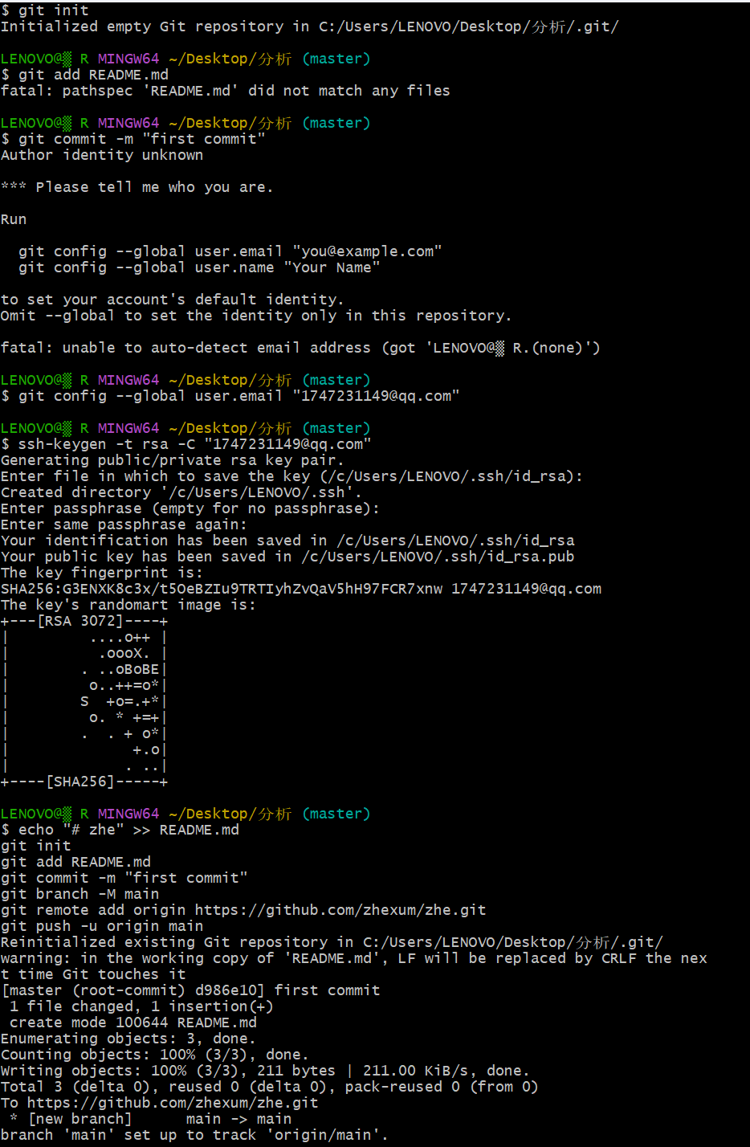

图一